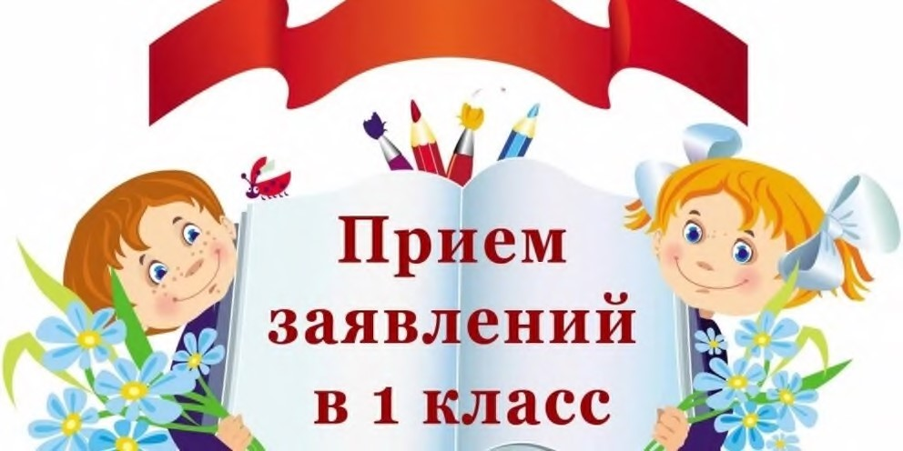
Все про зачисление ребенка в первый класс в 2025 году

Прием детей в 1 класс проходит в два этапа.
Первый этап – с 1 апреля 2025 года по 30 июня.
На этом этапе подают заявление те дети, которые проживают на закрепленной территории (в том же районе, в котором находится школа), а также льготники, обладающие преимущественным/первоочередным правом на зачисление в школу.
Преимущественное право имеют дети, чьи братья/сестры уже посещают школу. Льготой могут воспользоваться как полнородные, так и не полнородные братья, и сестры.
Внеочередным правом обладают дети прокуроров, судей и следователей — распространяется только на школы с интернатами. Также вне очереди в школы по месту жительства их семей зачисляют детей погибших военнослужащих, добровольцев и сотрудников Росгвардии.
Прием документов для детей по прописке завершается 30 июня 2025 года.
В течение 3 дней после завершения приема документов школа издаст приказ о зачислении.

Второй этап пройдет с 6 июля по 5 сентября 2025 года.
На этом этапе заявление на зачисление в школу подают дети независимо от места их проживания. То есть тем, кто проживает в другом районе, придется ждать лета, чтобы подать заявление и примут детей только в том случае, если остались свободные места.
Информацию о том, остались ли в школе свободные места после зачисления на первом этапе, образовательное учреждение опубликует до 5 июля.

Как подать заявление на зачисление в 1 класс
Направить документы и заявление для поступления в школу можно очно или в формате онлайн. В 2025 году заявление на зачисление в 1 класс передают одним из способов на выбор:
- через портал Госуслуги;
- по почте заказным письмом с уведомлением о вручении;
- лично в школе.

Список документов, которые нужны для зачисления в школу
Полный перечень документов, которые потребуется родителям при зачислении в первый класс, включает:
- паспорт родителя (законного представителя);
- свидетельство о рождении ребенка (или иной документ, подтверждающий родство);
- документ, подтверждающий регистрацию ребенка по месту жительства или по месту пребывания (если ребенок проживает на закрепленной территории). Это свидетельство о регистрации по месту жительства: для зачисления в школу подойдет как постоянная, так и временная регистрация.
Это базовый набор документов, который потребуются всем будущим первоклассникам.
В зависимости от ситуации в школе дополнительно запрашивают:
- копию свидетельства о рождении братьев или сестер, которые посещают данную школу;
- копию документа, подтверждающего установление опеки/попечительства; o копии документов, подтверждающих право на внеочередное или первоочередное зачисление (справку с места работы родителей); копию заключения ПМПК — психолого-медико-педагогической комиссии;
- согласие родителей на прохождение обучения по адаптированной программе;
- документы, подтверждающие законность пребывания на территории РФ (для иностранных граждан);
- разрешение комиссии о приеме в первый класс ребенка возрастом до шести с половиной лет или более 8 лет;
- вид на жительство или разрешение на временное проживание — для иностранцев.

